АДМИНИСТРАЦИЯ ЛЕНИНГРАДСКОЙ ОБЛАСТИ
КОМИТЕТ ПО КУЛЬТУРЕ ЛЕНИНГРАДСКОЙ ОБЛАСТИ

ПРИКАЗ

«___»____________2019 г. №___________________
г. Санкт-Петербург

Об установлении границ территории и предмета охраны объекта культурного наследия федерального значения «Оборонительные сооружения войск Волховского фронта в районе ожесточенных боев с немецко-фашистскими оккупантами летом - осенью 1942 г.» по адресу: Ленинградская область, Кировский район, в 2 км к северо-востоку ж/д станции Апраксин на месте бывшей деревни Тортолово

В соответствии со ст. ст. 3.1, 9.1, 20, 33 Федерального закона от 25 июня 2002 года № 73-ФЗ «Об объектах культурного наследия (памятниках истории и культуры) народов Российской Федерации», ст. 4 закона Ленинградской области от 25 декабря 2015 года № 140-оз «О государственной охране, сохранении, использовании и популяризации объектов культурного наследия (памятников истории и культуры) народов Российской Федерации, расположенных на территории Ленинградской области», п. 2.2.1. Положения о комитете по культуре Ленинградской области, утвержденного постановлением Правительства Ленинградской области от 24 октября 2017 года № 431, приказываю:
- Установить границы и режим использования территории объекта культурного наследия федерального значения «Оборонительные сооружения войск Волховского фронта в районе ожесточенных боев с немецко-фашистскими оккупантами летом - осенью 1942 г.» по адресу: Ленинградская область, Кировский район, в 2 км к северо-востоку ж/д.станции Апраксин на месте бывшей деревни Тортолово, принятого на государственную охрану Постановлением Совета министров РСФСР от 21.05.1982 № 303 «О мерах по благоустройству памятных мест Великой Отечественной войны 1941-1945 годов в зоне прорыва блокады г. Ленинграда», согласно приложению 1 к настоящему приказу.
- Установить предмет охраны объекта культурного наследия федерального значения «Оборонительные сооружения войск Волховского фронта в районе ожесточенных боев с немецко-фашистскими оккупантами летом - осенью 1942 г.» по адресу: Ленинградская область, Кировский район, в 2 км к северо-востоку ж/д станции Апраксин на месте бывшей деревни Тортолово, согласно приложению 2 к настоящему приказу.
- Отделу по осуществлению полномочий Российской Федерации в сфере объектов культурного наследия департамента государственной охраны, сохранения и использования объектов культурного наследия комитета по культуре Ленинградской области обеспечить:
- внесение соответствующих сведений в Единый государственный реестр объектов культурного наследия (памятников истории и культуры) народов Российской Федерации;
- копию настоящего приказа направить в сроки, установленные действующим законодательством, в федеральный орган исполнительной власти, уполномоченный Правительством Российской Федерации на осуществление государственного кадастрового учета, государственной регистрации прав, ведение Единого государственного реестра недвижимости и предоставление сведений, содержащихся в Едином государственном реестре недвижимости, его территориальные органы.
- Отделу взаимодействия с муниципальными образованиями, информатизации и организационной работы комитета по культуре Ленинградской области обеспечить размещение настоящего приказа на сайте комитета по культуре Ленинградской области в информационно-телекоммуникационной сети «Интернет».
- Контроль за исполнением настоящего приказа возложить на заместителя начальника департамента государственной охраны, сохранения и использования объектов культурного наследия комитета по культуре Ленинградской области.
- Настоящий приказ вступает в силу со дня его официального опубликования.

Председатель комитета В.О. Цой
Согласовано:

Начальник департамента государственной охраны, сохранения и использования объектов культурного наследия комитета по культуре Ленинградской области

____________________________ А.Н. Карлов

Заместитель начальника департамента государственной охраны, сохранения и использования объектов культурного наследия комитета по культуре Ленинградской области

____________________________ Г.Е. Лазарева

Начальник отдела по осуществлению полномочий Российской Федерации департамента государственной охраны, сохранения и использования объектов культурного наследия комитета по культуре Ленинградской области

_____________________________ Н.П. Большакова

Начальник сектора судебного и административного производства комитета по культуре Ленинградской области

____________________________ Ю.И. Юруть

Ознакомлен:

Заместитель начальника департамента государственной охраны, сохранения и использования объектов культурного наследия комитета по культуре Ленинградской области

____________________________ Г.Е. Лазарева

Начальник отдела взаимодействия с муниципальными образованиями, информатизации и организационной работы комитета по культуре Ленинградской области

_____________________________ Т.П. Павлова

Подготовлено:
Главный специалист отдела по осуществлению полномочий Российской Федерации департамента государственной охраны, сохранения и использования объектов культурного наследия комитета по культуре Ленинградской области

_____________________________ Т.А. Кравчук
Приложение № 1
к приказу комитета по культуре
Ленинградской области
от «___» _____________2019 г.
№ _________________________

Границы территории объекта культурного наследия федерального значения «Оборонительные сооружения войск Волховского фронта в районе ожесточенных боев с немецко-фашистскими оккупантами летом - осенью 1942 г.» по адресу: Ленинградская область, Кировский район, в 2 км к северо-востоку ж/д станции Апраксин на месте бывшей деревни Тортолово

1. Текстовое описание границ.
Границы территории объекта культурного наследия проходят на юго-восток от поворотной (характерной) точки 1 до точки 2, на юг от точки 2 до точки 3, на юго-запад от точки 3 до точки 4, на юго-восток от точки 4 до точки 5, на юго-запад от точки 5 до точки 6, от точки 6 до точки 7, от точки 7 до точки 8, от точки 8 до точки 9, на юг от точки 9 до точки 10, на северо-восток от точки 10 до точки 11, на юго-восток от точки 11 до точки 12, на юго-запад от точки 12 до точки 13, на юго-восток от точки 13 до точки 14, на юго-запад от точки 14 до точки 15, на запад от точки 15 до точки 16, на юго-запад от точки 16 до точки 17, на запад от точки 17 до точки 18, на юго-запад от точки 18 до точки 19, на северо-запад от точки 19 до точки 20, на север от точки 20 до точки 21, на северо-запад от точки 21 до точки 22, на северо-восток от точки 22 до точки 23, на север от точки 23 до точки 24, на северо-восток от точки 24 до точки 25, на север от точки 25 до точки 1.

2. Карта (схема) границ территории объекта культурного наследия федерального значения «Оборонительные сооружения войск Волховского фронта в районе ожесточенных боев с немецко-фашистскими оккупантами летом - осенью 1942 г.» по адресу: Ленинградская область, Кировский район, в 2 км к северо-востоку ж/д станции Апраксин на месте бывшей деревни Тортолово

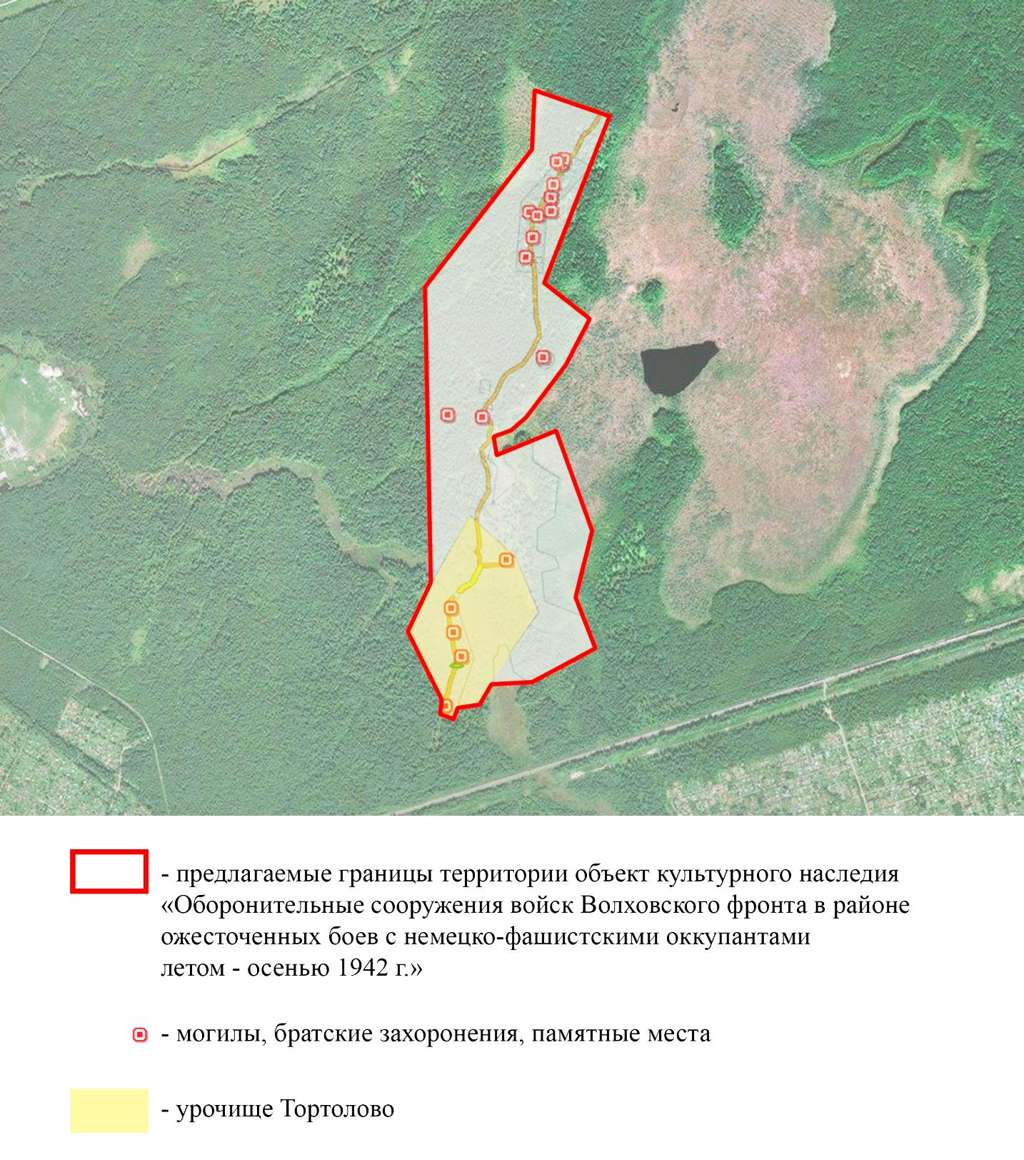
границы территории объекта культурного наследия
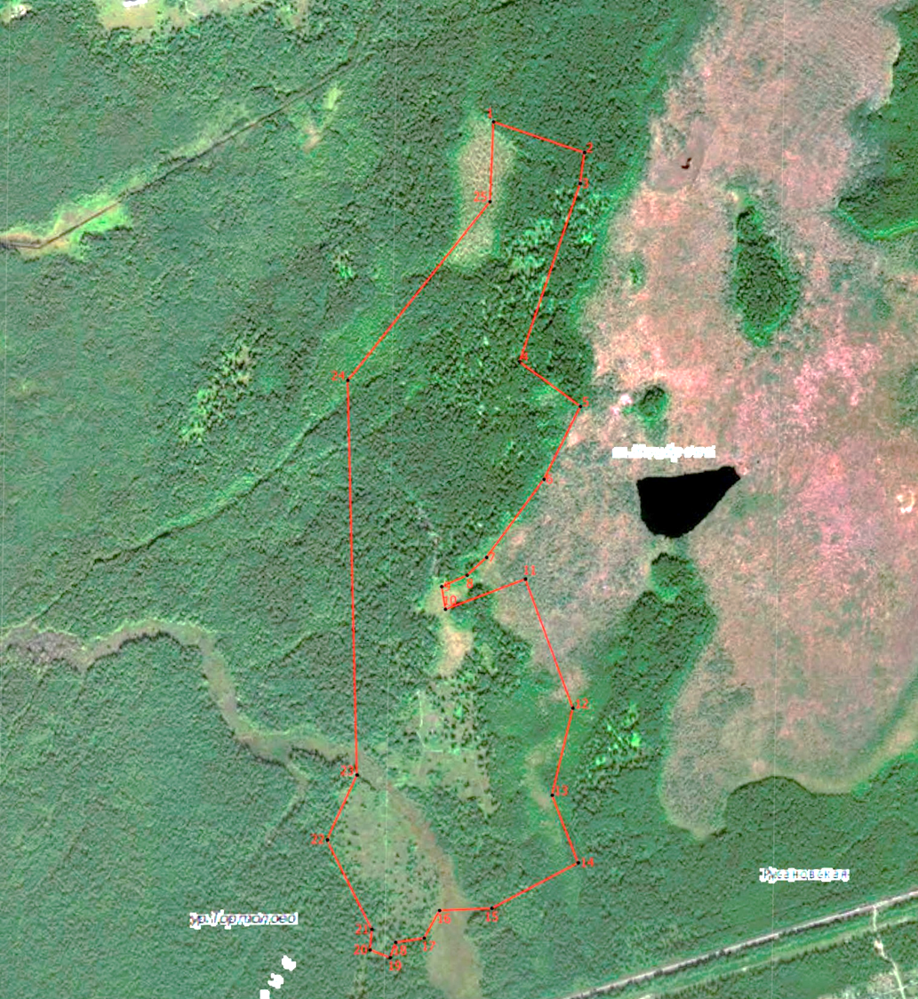

3. Перечень координат поворотных (характерных) точек границ территории объекта культурного наследия федерального значения «Оборонительные сооружения войск Волховского фронта в районе ожесточенных боев с немецко-фашистскими оккупантами летом - осенью 1942 г.» по адресу: Ленинградская область, Кировский район, в 2 км к северо-востоку ж/д станции Апраксин на месте бывшей деревни Тортолово

Обозначение характерной (поворотной) точки | X | Y
1 | 421500.80 | 2267014.41
2 | 421402.80 | 2267304.41
3 | 421304.41 | 2267290.56
4 | 420737.18 | 2267097.87
5 | 420592.80 | 2267291.41
6 | 420360.80 | 2267175.41
7 | 420111.80 | 2266992.41
8 | 420054.80 | 2266930.41
9 | 420018.80 | 2266849.41
10 | 419946.80 | 2266861.41
11 | 420042.80 | 2267116.41
12 | 419631.80 | 2267267.41
13 | 419352.80 | 2267201.41
14 | 419137.80 | 2267284.41
15 | 418992.80 | 2267009.41
16 | 418985.80 | 2266842.41
17 | 418897.80 | 2266793.91
18 | 418884.30 | 2266702.91
19 | 418835.80 | 2266685.91
20 | 418860.30 | 2266621.41
21 | 418925.80 | 2266626.91
22 | 419210.80 | 2266483.91
23 | 419417.30 | 2266579.41
24 | 420675.80 | 2266550.41
25 | 421246.80 | 2267003.41
1 | 421500.80 | 2267014.41

Режим использования территории
объекта культурного наследия федерального значения
«Оборонительные сооружения войск Волховского фронта в районе ожесточенных боев с немецко-фашистскими оккупантами летом - осенью 1942 г.» по адресу: Ленинградская область, Кировский район, в 2 км к северо-востоку ж/д станции Апраксин на месте бывшей деревни Тортолово

На территории Памятника разрешается:
- проведение работ по сохранению объекта культурного наследия (меры, направленные на обеспечение физической сохранности и сохранение историко-культурной ценности объекта культурного наследия, предусматривающие консервацию, ремонт, реставрацию, включающие в себя научно-исследовательские, изыскательские, проектные и производственные работы, научное руководство за проведением работ по сохранению объекта культурного наследия, технический и авторский надзор за проведением этих работ);
- восстановление утраченных объектов, имеющих историко-культурную ценность (воинские блиндажи, окопы, траншеи, дзоты, доты и т.д.);
- проведение работ по выявлению, изучению, мониторингу состояния, обеспечению сохранности расположенных в границах данной территории объектов культурного наследия – памятников, выявленных объектов культурного наследия, а также объектов археологического наследия в их исторической и природной среде;
- организация и проведение поисковой работы государственными и общественными организациями, имеющими право на проведение поисковых работ в соответствии с законодательством РФ;
- проведение работ, направленных на сохранение природного ландшафта (регенерации, благоустройству и озеленению), представляющего лесисто-болотистую местность, в 4-5 км западнее реки Назии, протекающей с юга на север и впадающей в Ладожское озеро, на юго-западе протекает река Черная;
- сохранение ландшафтных характеристик в соответствии с предметом охраны;
- реконструкция, ремонт существующих дорог, инженерных коммуникаций, благоустройство, озеленение, установка малых архитектурных форм, иная хозяйственная деятельность (по согласованию с региональным органом охраны объектов культурного наследия), не противоречащая требованиям обеспечения сохранности объекта культурного наследия и позволяющая обеспечить функционирование объекта культурного наследия в современных условиях, обеспечивающая недопущение ухудшения состояния территории объекта культурного наследия;
- строительные и ремонтные работы, необходимые для обеспечения сохранности объектов, находящихся на территории объекта культурного наследия (прокладка инженерных сетей и др.), при условии, что после их завершения охраняемый ландшафт не будет искажен;
- установка средств ориентирующей информации, а также информационных стендов, надписей и указателей, связанных с экспонированием и популяризацией объектов культурного наследия, указанием исторических топонимов, пропагандой охраны историко-культурного и природного наследия.
На территории Памятника запрещается:
- проведение работ, направленных на изменение существующего исторически-ценного рельефа – системы оборонительных сооружений в виде окопов и траншей; воронок от взрывов снарядов;
- изменение исторически ценных объектов среды (частично разрушенных пулеметных железобетонных огневых точек, воинских захоронений и тд.);
- вырубка зеленых насаждений, за исключением санитарных рубок и работ по регулированию зеленых насаждений в зонах зрительного восприятия объекта культурного наследия;
- проведение работ и мероприятий, оказывающих негативное воздействие на природный ландшафт, создающих угрозу экологической и пожарной безопасности;
- прокладка инженерных коммуникаций надземным и наземным способом;
- строительство капитальных зданий и сооружений;
- проведение инженерно-строительных работ, приводящих к значительному изменению структуры ландшафта;- организация автомобильных стоянок для постоянного хранения транспорта, транзитный проезд автомобильного транспорта;
- установка всех видов ограждений, а также участков объектов инженерной инфраструктуры и участков сельхозпроизводства;
- установка рекламных конструкций, распространение наружной рекламы;
- любая хозяйственная деятельность, искажающая или ухудшающая физическое состояние и гидрогеологические условия природного ландшафта и нарушающая его визуальное восприятие с открытых пространств;
- осуществление любых видов деятельности, ухудшающих экологические условия и гидрологический режим на территории объекта культурного наследия, создающих вибрационные нагрузки динамическим воздействием на грунты в зоне их взаимодействия с объектами культурного наследия;
- устройство свалок бытовых и промышленных отходов.

Приложение № 2
к приказу комитета по культуре
Ленинградской области
от «___» _____________ 2019 г.
№ _________________________

Предмет охраны
объекта культурного наследия федерального значения «Оборонительные сооружения войск Волховского фронта в районе ожесточенных боев с немецко-фашистскими оккупантами летом - осенью 1942 г.» по адресу: Ленинградская область, Кировский район, в 2 км к северо-востоку ж/д станции Апраксин на месте бывшей деревни Тортолово

№  п/п | Виды предмета охраны | Предмет охраны | Фотофиксация
1 | 2 | 3 | 4
1 | Объемно-пространственное решение территории: | Местоположение - 2 км к северо-востоку от ж/д.станции Апраксин на месте бывшей деревни Тортолово;  Природный ландшафт, представляющий лесисто-болотистую местность, в 4-5 км западнее реки Назии, протекающей с юга на север и впадающей в Ладожское озеро, на юго-западе протекает река Черная, в установленных границах памятника. | 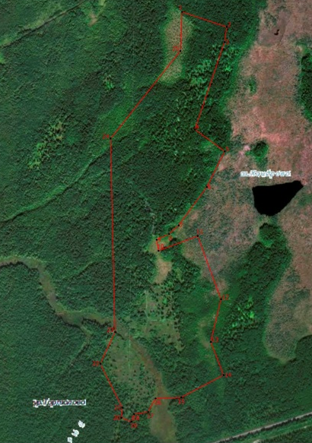
2 | Объемно-пространственное решение: | Местоположение захоронений, памятников, памятных знаков:  - Система оборонительных сооружений в виде окопов, траншей;  - Частично разрушенные пулеметные железобетонные огневые точки – северо-восточнее урочища Тортолово, в районе высоты 43,5;  - Место расположения наблюдательного пункта на вершине высоты 43,5 – северо-восточнее урочища Тортолово, в районе высоты 43,5;  - Высота «Яйцо», воронка, образованная в результате саперного взрыва, диаметром 20 м, глубиной 6 м – северо-восточнее урочища Тортолово, рядом с западной границей болота;  - Братская могила советских воинов – северо-восточнее урочища Тортолово, в районе высоты 43,5;  - Рубеж, где в сентябре 1941 г. приняла первый бой 310-я стрелковая дивизия – северо-восточнее урочища Тортолово, в районе высоты 43,5;  - Место нанесения удара 73-й морской стрелковой бригады, братская могила, могила сержанта Стешова П.И. – северо-восточнее урочища Тортолово, в районе высоты 43,5;  - Братская могила П. Л. Белых и 4-х бойцов – северо-восточнее урочища Тортолово, в районе высоты 43,5;  - Братская могила П. С. Калинина и 10-х бойцов – северо-восточнее урочища Тортолово, в районе высоты 43,5;  - Могила Фалаева Д.С., младшего лейтенанта 3 стрелкового взвода 73-й отдельной стрелковой бригады – северо-восточнее урочища Тортолово, в районе высоты 43,5;  - Могила Кондеусова М.М. – северо-восточнее урочища Тортолово;  - Могила рядового Полякова М.С. – северо-восточнее урочища Тортолово;  - Могила Лазебного В.И. – северо-восточнее урочища Тортолово;  - Место обороны и ведения наступательных действий 286-й, 11-й, 265-й, 18-й стрелковых дивизий, 73-й отдельной морской стрелковой бригады, место д. Нижнее Тортолово – в северо-восточной части урочища Тортолово;  - Братское захоронение – на месте д. Нижнее Тортолово, в северо-восточной части урочища Тортолово;  - Место дома семьи Дергачевых, их могилы – в центральной части урочища Тортолово, ближе к западной границе;  - Братское захоронение – в центральной части урочища Тортолово, ближе к юго-западной границе;  - Рубеж обороны войск Волховского фронта, место д. Верхнее Тортолово – ближе к северной границе урочища Тортолово;  - Рубеж обороны советских войск, братские могилы – на северной границе урочища Тортолово. | 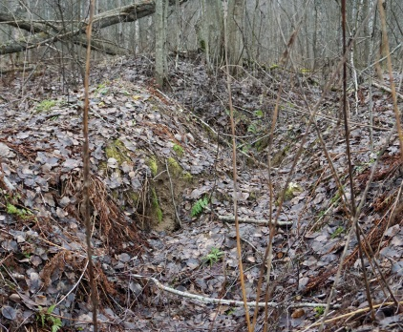  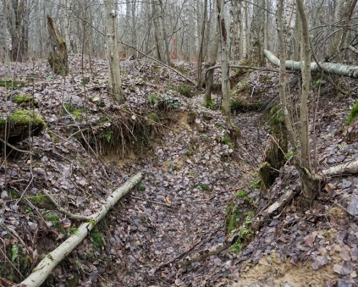  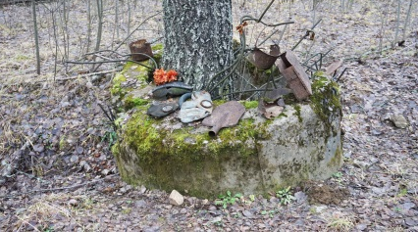  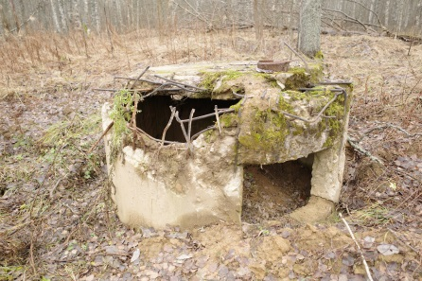  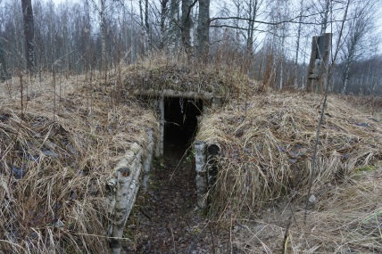  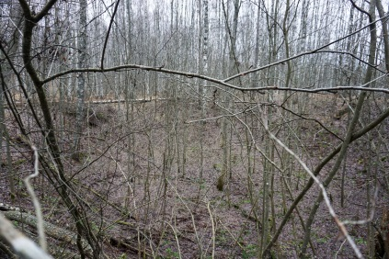  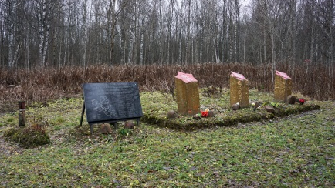  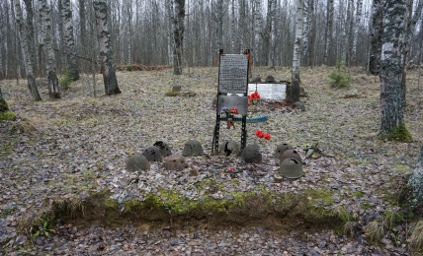  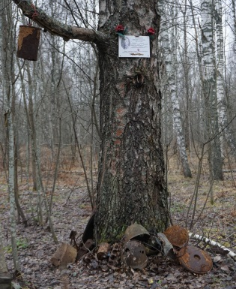  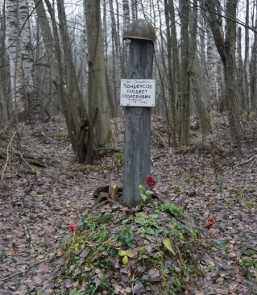  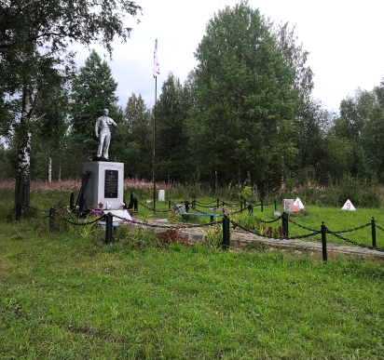  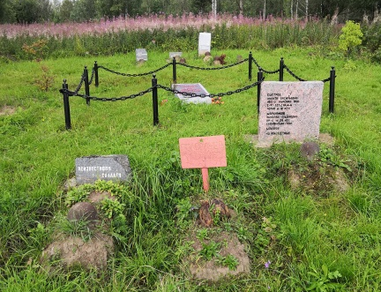  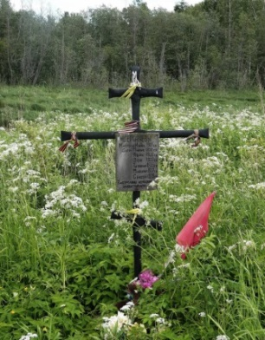  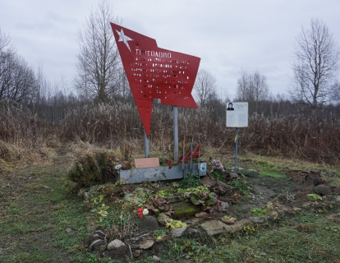  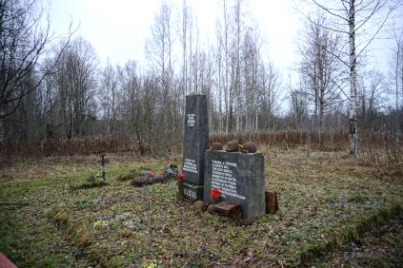

Предмет охраны может быть уточнен при проведении дополнительных научных исследований.

